**GIÁO ÁN STEM HÌNH HỌC LỚP 11 CHỦ ĐỂ: PHÉP QUAY**

## XEM THÊM GIÁO ÁN STEM THPT: <https://soangiaoan.com/stem-thpt-222-21.html>

**I. PHẦN 1: MỤC ĐÍCH, YÊU CẦU**

**1. Kiến thức Toán:**

- Học sinh nhắc lại được định nghĩa phép quay; tính chất của phép quay.

**2. Kiến thức liên kết**

- Học sinh nhắc lại được 2 đặc trưng của phép lát kín mặt phẳng-tessellation.

- Sử dụng được quy tắc phối màu để tô màu.

- Tạo bố cục cho hoạ tiết.

**3. Kỹ năng:**

- Dựng được ảnh của một hình qua phép quay cho trước; tìm được toạ độ ảnh của một điểm trong mặt phẳng toạ độ với phép quay tâm O(0;0), góc quay k.900.

- Tìm toạ độ ảnh của một điểm qua một số phép quay đặc biệt.

- Tạo được hoạ tiết theo phương pháp lát kín mặt phẳng (hình đơn vị) bằng cách sử dụng phép quay.

**4. Năng lực**

- Năng lực tìm thông tin tích cực, năng lực tự học

- Năng lực trình bày, thuyết trình

- Năng lực thiết kế

- Năng lực thực hiện thiết kế

- Năng lực hợp tác và phản biện, năng lực làm việc nhóm

- Năng lực giải quyết vấn đề

**5. Phẩm chất**

- Yêu làng nghề và các sản phẩm của làng nghề thủ công của quê hương mình và các làng nghề trên cả nước

- Yêu môn Toán và các ứng dụng của môn Toán.

**6. Chuẩn bị của giáo viên và học sinh**

**a) Giáo viên:**

**b) Học sinh:**

Hoàn thiện các phiếu học tập được giao trước buổi học

Chuẩn bị dụng cụ vẽ hình: compa, thước kẻ, đo độ, bút chì; đặc biệt: kéo, bút màu (dạng sáp hoặc nước…), bìa cứng

**II. PHẦN 2: TIẾN TRÌNH DẠY HỌC**

**1. Hoạt động 1: Xác định vấn đề**

***a. Mục đích của hoạt động***

- Học sinh phát hiện ra vấn đề cần giải quyết trong thực tiễn, hoặc được giao nhiệm vụ.

( *trong bài học này tôi giao nhiệm vụ bằng* ***phiếu học tập số 1*** *_ xem phía dưới*)

***b. Nội dung hoạt động***

**Hoạt động 1.1. Tìm hiểu tính thẩm mỹ của sản phẩm mây tre đan của làng nghề Vạn Đồn và các làng nghề khác.**

|  |  |  |
| --- | --- | --- |
| **Hoạt động của giáo viên** | **Hoạt động của học sinh** | **Nội dung, địa điểm** |
| **- Giao nhiệm vụ:**  **PHẦN 1**  **1/** Em có biết làng nghề thủ công Vạn Đồn, xã Mỹ Hưng, Mỹ Lộc, Nam Định? Hãytìm hiểu hoa văn trang trí trên các sản phẩm mây tre đan của làng nghề đó về: chủ đề, hoạ tiết, màu sắc.  **2/** Em có sáng kiến gì để tăng tính thẩm mỹ của các sản phẩm không? | **- Học sinh chia nhóm**  Nhóm gần làm nghề: chụp ảnh, quay video, phỏng vấn thợ thủ công  Nhóm không gần làng nghề: tìm hiểu qua internet  - Hoàn thiện báo cáo bằng tranh ảnh, video hoặc file PowerPoint | - Học sinh tự tìm hiểu qua thực tế và internet |

**Sản phẩm dự kiến:**

- Giới thiệu làng nghề đang giành tích ủ ấm nước, làng Gôi, Mỹ Hưng, Mỹ Lộc, Nam Định; và sản phẩm một số làng nghề khác;

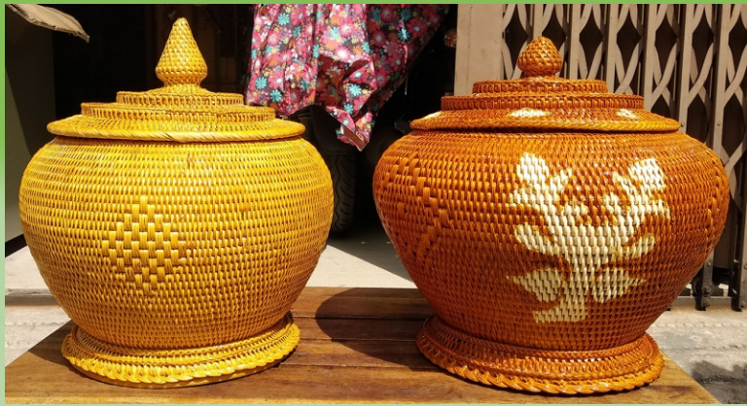 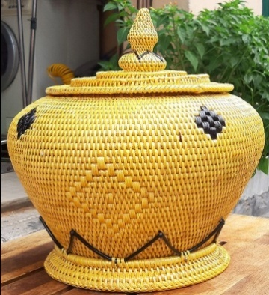

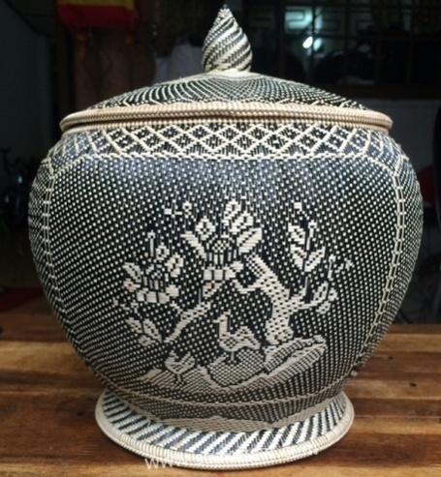 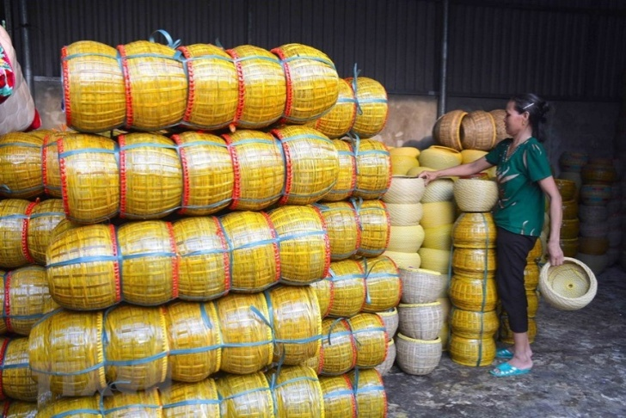

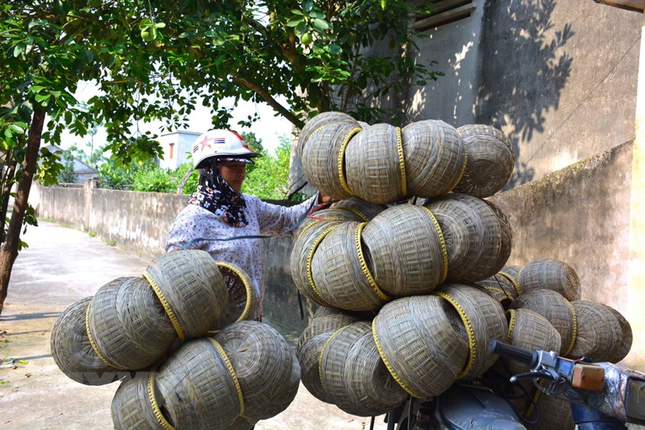

**Kết luận:**

- Sản phẩm giành tích của làng Gôi và một số làng nghề khác trên cả nước còn khá đơn điệu về hình ảnh trang trí, hoặc mang tính truyền thống với các hình ảnh Phúc, Lộc, Thọ.

- Màu sắc: khá đơn điệu.

**Hoạt động 1.2. Tìm hiểu bài toán/ việc “lát kín mặt phẳng-tessellation” và cách tạo ra hoạ tiết trang trí (hình đơn vị) bằng phép biến hình.**

|  |  |  |
| --- | --- | --- |
| **Hoạt động của giáo viên** | **Hoạt động của học sinh** | **Nội dung, địa điểm** |
| **PHẦN 2**  **- Giao nhiệm vụ:** tìm hiểu về cách tạo ra các hoa văn trang trí theo phương pháp lát kín mặt phẳng-tessellation.  1/ Thế nào là “lát kín mặt phẳng-tessellation” (hai tính chất của việc lát kín mặt phẳng là gì?)  2/ Lát kín mặt phẳng bằng một loại đa giác quen thuộc hoặc kết hợp các đa giác quen thuộc.  3/ Tìm hình ảnh các sản phẩm được trang trí bằng hoạ tiết theo phương pháp Tessellation?  - Giáo viên xác nhận thông tin sau khi cho các nhóm trình bày báo báo, trong đó có khái niệm **hình cơ sở** và **hình đơn vị**  **-** Gợi động cơ cho việc đi tạo ra hình đơn vị từ phép quay: giới thiệu với học sinh một số sản phẩm và **tiềm năng ứng dụng rất cao**; đặc biệt tính lát kín mặt phẳng tạo ra sự **tò mò và thú vị** của phương pháp trang trí này. | **- Học sinh chia nhóm**  Tìm hiểu qua internet  - Hoàn thiện báo cáo bằng tranh ảnh, video hoặc file PowerPoint  - Học sinh kiểm tra các hoạ tiết có đảm bảo tính chất của bài toán lát kín mặt phẳng không?  - Học sinh nảy sinh nhu cầu tạo ra các hoạ tiết mang tính thẩm mỹ cao hơn. | - Học sinh tự tìm hiểu qua thực tế và internet |

**Sản phẩm mong muốn:**

1/ Hai tính chất của phép/ việc lát kín mặt phẳng - tessellation:

TC1: Phải phủ kín được các phần mặt phẳng xung quanh 1 điểm bất kì.

TC2: Các hình không được đè lên nhau (không có điểm trong chung)

2/ Học sinh trình bày sản phẩm, chẳng hạn

Lát kín mặt phẳng bằng hình vuông, hình chữ nhật:

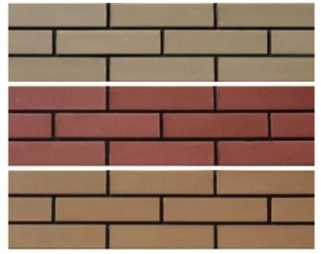 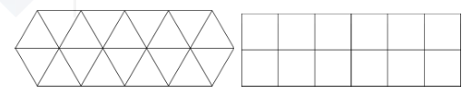

bằng hình tam giác (đều, hoặc thường):

…

Bằng nhiều hơn một loại đa giác

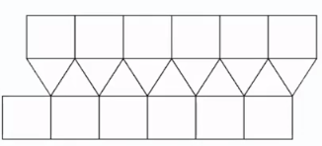 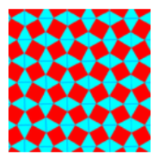

3/ Các sản phẩm được trang trí theo phương pháp Tessellation?

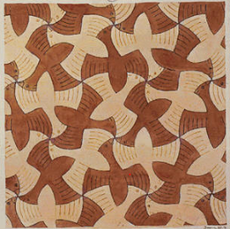

 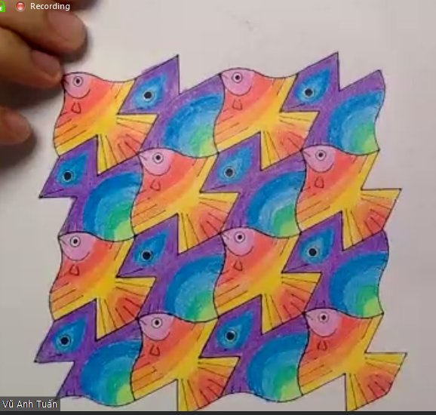

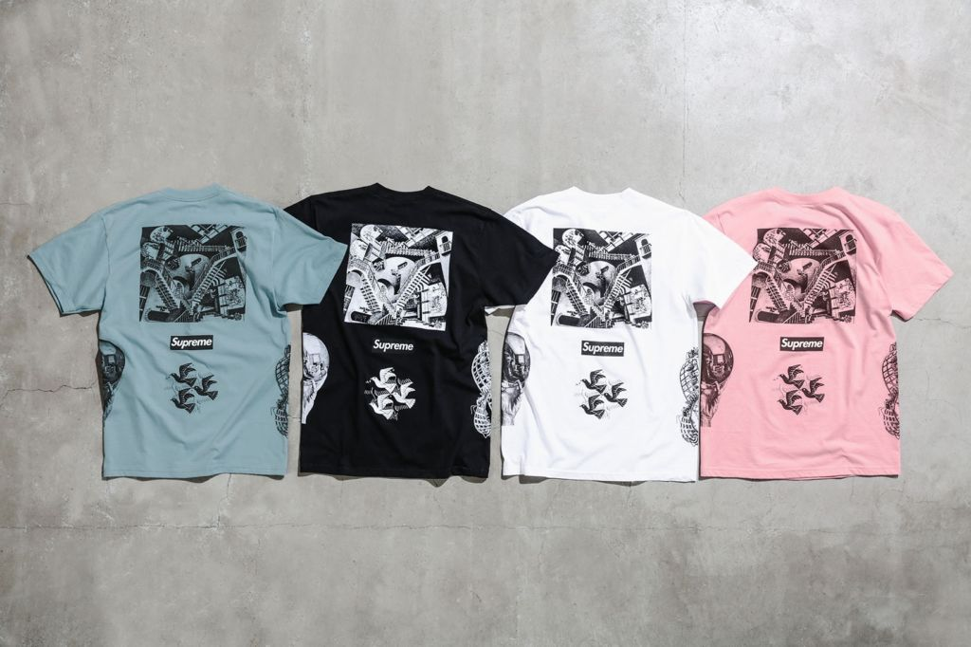

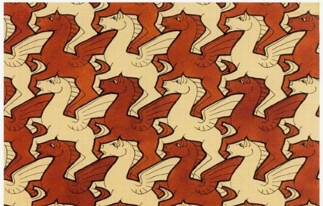

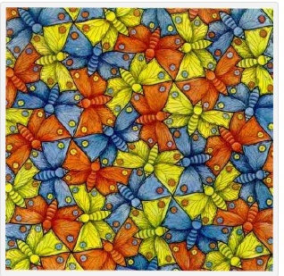

- Nhấn mạnh: phép biến hình biến hình cơ sở đơn điệu thành hình đơn vị đa dạng và thú vị hơn

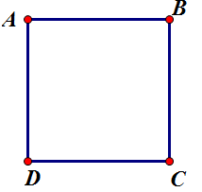 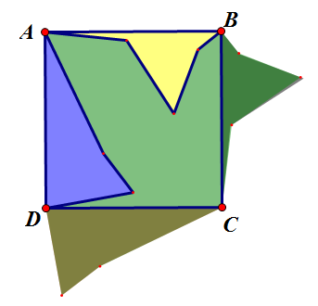

**Hoạt động 1.3. Xác định vấn đề, đặt ra yêu cầu về sản phẩm và tiêu chí cho sản phẩm học tập**

|  |  |  |  |  |
| --- | --- | --- | --- | --- |
| **Thời lượng** | **Hoạt động của giáo viên** | **Hoạt động của học sinh** | **Nội dung** | **Địa điểm** |
| **10 phút** | - Đặt ra tiêu chí cho sản phẩm | **-** Nhận nhiệm vụ học tập | - Sản phẩm là hoạ tiết trang trí theo phương pháp TESSELLATION :  1. Sử dụng phép quay để tạo hoạ tiết (hình đơn vị).  2. Lát kín mặt phẳng bằng hình đơn vị (minh hoạ trên giấy)  3. Tô màu cho hoạ tiết ( khuyến khích)  4. Áp dụng hoạ tiết cho sản phẩm giành tích và các sản phẩm mây tre đan khác để sản phẩm mang tính thẩm mỹ cao, tăng giá trị kinh tế cho sản phẩm.  5. Sử dụng hoạ tiết trang trí cho các sản phẩm khác: áo, quần, khăn, logo, tranh ảnh… | Thực hiện trên lớp học |

***\* Lưu ý:*** *đây là hoạt động tìm hiểu vấn đề không chỉ để áp dụng cho bài PHÉP QUAY này mà còn áp dụng cho các phép biến hình khác trong chủ đề PHÉP BIẾN HÌNH, lớp 11 nên có thể dành thời lượng nhiều hơn 10’;*

*Nếu có điều kiện kinh phí và được xây dựng thành HOẠT ĐỘNG TRẢI NGHIỆM STEM hoặc CÂU LẠC BỘ STEM thì việc tìm hiểu về làng nghề có thể tổ chức thành hoạt động trải nghiệm thực tế cho tất cả các học sinh.*

**2. Hoạt động 2: Nghiên cứu lí thuyết nền (học kiến thức mới), đề xuất giải pháp**

***a. Mục đích của hoạt động***

- Học sinh học kiến thức mới để giải quyết vấn đề đặt ra: học khái niệm phép quay và tính chất phép quay; dựng được ảnh của một hình qua phép quay.

***b. Nội dung hoạt động***

**Hoạt động 2.1. Nội dung tự tìm hiểu về phép lát kín mặt phẳng ( đã làm ở phiếu học tập 1)**

**Hoạt động 2.2. Nội dung giảng dạy trên lớp**

**Phép quay và các tính chất của phép quay**

|  |  |  |  |
| --- | --- | --- | --- |
| **Thời gian/thời điểm** | **Hoạt động của giáo viên** | **Hoạt động của học sinh** | **Nội dung** |
| 10 phút | - Giao nhiệm vụ bằng phiếu học tập số 2  - Tổ chức học sinh hoạt động theo nhóm  - Theo dõi quá trình học tập, giúp đỡ khi cần thiết  - Sau khi học sinh thuyết trình, giáo viên cho lớp nhận xét, bổ sung và chốt kiến thức | - Tự tìm hiểu sách giáo khoa để hoàn thành nhiệm vụ theo nhóm  Trình bày vào bảng phụ hoặc giấy A0  Hết giờ các nhóm nộp sản phẩm, một nhóm xung phong thuyết trình. | Phép quay và tính chất của phép quay |

**Phụ lục:** Chuyển các nhiệm vụ thành nội dung các bài toán hoặc phiếu học tập:

**Phiếu học tập số 2**

**Câu hỏi 1:** Phép quay là gì?

……………………………………………………………………………………………………

……………………………………………………………………………………………………

……………………………………………………………………………………………………

……………………………………………………………………………………………………

**Câu hỏi 2:** Cho hình vuông ABCD như hình vẽ?

 Em hãy dựng ảnh

a) của điểm B, điểm A qua . b) của điểm A qua .

c) Nếu đặt hình vuông trên vào hệ trục toạ độ với *D*=(0;0), *A*(0;1) và *C*(1;0), hãy tìm toạ độ ảnh của của điểm *B* qua .

**Câu hỏi 3. Xác định tính ĐÚNG – SAI của các mệnh đề sau**

|  |  |  |  |
| --- | --- | --- | --- |
| **TT** | **Mệnh đề** | **Đúng** | **Sai** |
| **1** | Phép quay giữ nguyên tâm quay |  |  |
| **2** | Phép quay bảo toàn khoảng cách hai điểm bất kì |  |  |
| **3** | Phép quay biến một đường thẳng thành một đường thẳng song song hoặc trùng với nó |  |  |
| **4** | Phép quay biến đường tròn thành đường tròn có cùng bán kính |  |  |
| **5** | Không có phép quay nào là phép đối xứng tâm |  |  |

**Sản phẩm mong muốn**

**Câu hỏi 1:** Học sinh tìm hiểu định nghĩa phép quay

**Câu hỏi 2:**



a) , 

b) .

c) .

**Câu hỏi 3. Xác định tính ĐÚNG – SAI của các mệnh đề sau**

|  |  |  |  |
| --- | --- | --- | --- |
| **TT** | **Mệnh đề** | **Đúng** | **Sai** |
| **1** | Phép quay giữ nguyên tâm quay | **X** |  |
| **2** | Phép quay bảo toàn khoảng cách hai điểm bất kì | **X** |  |
| **3** | Phép quay biến một đường thẳng thành một đường thẳng song song hoặc trùng với nó |  | **X** |
| **4** | Phép quay biến đường tròn thành đường tròn có cùng bán kính | **X** |  |
| **5** | Không có phép quay nào là phép đối xứng tâm |  | **X** |

**Hoạt động 2.3. Nội dung giảng dạy trên lớp**

**Đề xuất thiết kế: Ứng dụng phép quay để tạo hình đơn vị theo phương pháp lát kín mặt phẳng – Tessellation – bằng phép quay**

|  |  |  |  |
| --- | --- | --- | --- |
| **Thời gian/thời điểm** | **Hoạt động của giáo viên** | **Hoạt động của học sinh** | **Nội dung** |
| 10-15 phút | - Giới thiệu hình đơn vị số 1 đơn lẻ và hoạ tiết số 1 khi lát kín mặt phẳng;  Giới thiệu hình đơn vị và yêu cầu học sinh xác định những hình là ảnh, tạo ảnh của nhau qua phép quay.  Làm tương tự với hình đơn vị số 2.  - Giáo viên gợi ý cho giải pháp tìm hoạ tiết trang trí, yêu cầu học sinh thiết kế những hoạ tiết theo phương pháp tương tự | - Học sinh ghi nhận kiến thức  - Tích cực vận dụng kiến thức về phép quay để xây dựng bài  - Rèn luyện tạo sự vững chắc cho kiến thức, kĩ năng | Tạo hình đơn vị theo phương pháp lát kín mặt phẳng – Tessellation – bằng phép quay |

**Câu hỏi 1:** Quan sát người thợ sơn đang “lát” kín bức tường bằng hoạ tiết – hình đơn vị - của anh ấy (ta gọi là hình đơn vị số 1). Hình đơn vị được tạo ra từ hình cơ sở là hình vuông, em hãy tìm những hình là ảnh, tạo ảnh của nhau qua một phép quay, từ đó tìm ra cách mà anh ấy tạo ra hình đơn vị này.

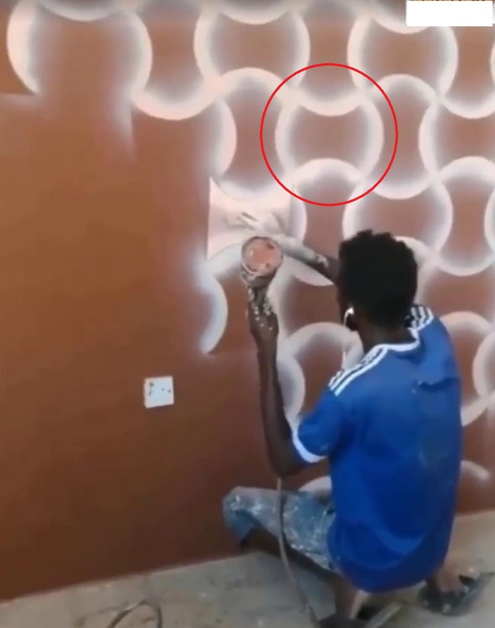 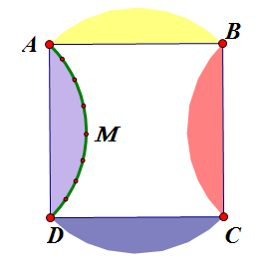

**Câu hỏi 2:** Quan sát bức tranh những chú chim được tạo ra bằng phương pháp Tessellation, với hình đơn vị (ta gọi là hình đơn vị số 2) tạo ra bằng phép quay.

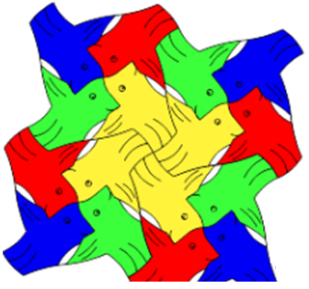****

Hình đơn vị được tạo ra từ hình cơ sở nào, trong hình đơn vị em hãy tìm những hình là ảnh, tạo ảnh của nhau qua một phép quay, từ đó tìm ra cách tạo ra hình đơn vị này.

**Gọi ý:**



Minh họa bằng phần mềm GSP.

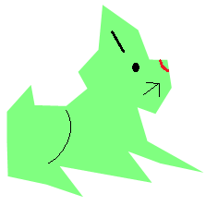 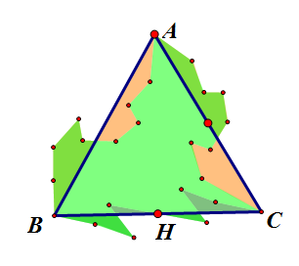

**3. Hoạt động 3: Trình bày, giải thích, tìm thiết kế tốt nhất**

***a) Mục đích của hoạt động***

Học sinh áp dụng cách dựng ảnh của một hình qua phép quay để thiết kế hình đơn vị.

Đánh giá, điều chỉnh để tạo ra được hoạ tiết có tính thẩm mỹ cao.

***b) Nội dung hoạt động***

|  |  |  |  |
| --- | --- | --- | --- |
| **Thời gian/thời điểm** | **Hoạt động của giáo viên** | **Hoạt động của học sinh** | **Nội dung** |
| 15-20 phút | - Giáo viên giúp đỡ khi học sinh gặp khó khăn | - Các nhóm thực hành theo 1 trong các hình thức:  Điều chỉnh các hình đơn vị số 1 hoặc 2 để có tính thẩm mỹ cao hơn hoặc theo ý muốn cá nhân  Tạo ra hoạ tiết theo cách của từng học sinh.  Phương pháp cắt dán bằng bìa cứng, kéo, băng dán, các dụng cụ vẽ hình. | Thự hành thiết kế: hình đơn vị theo phương pháp lát kín mặt phẳng – Tessellation – bằng phép quay. |
| 10 phút | - Tổ chức cho học sinh báo cáo kết quả thực hành  - Đánh giá sản phẩm của học sinh theo các tiêu chí đặt ra | - Các nhóm thuyết trình sản phẩm thiết kế của nhóm  - Đánh giá ưu nhược điểm, lựa chọn thiết kết tốt nhất hoặc điều chỉnh lại thiết kế. | Trình bày thiết kế: hình đơn vị theo phương pháp lát kín mặt phẳng – Tessellation – bằng phép quay. |

***c) Dự kiến sản phẩm ­HS***

- Các hình đơn vị và bức tranh kiểm chứng việc lát kín mặt phẳng.

- Khuyến khích việc vẽ chi tiết và phối màu.

**4. Hoạt động 4: Chế tạo sản phẩm theo phương án thiết kế đã đuợc lựa chọn; thử nghiệm và đánh giá trong quá trình chế tạo.**

***a) Mục đích của hoạt động ­***

- Áp dụng giải pháp tốt nhất vào sản phẩm thủ công

***b) Nội dung hoạt động***

|  |  |  |  |
| --- | --- | --- | --- |
| **Thời gian/thời điểm** | **Hoạt động của giáo viên** | **Hoạt động của học sinh** | **Nội dung** |
| 10 phút  Hoặc hơn, tuỳ vào điều kiện thời gian, vật chất | - Tổ chức cho học sinh trang trí trên các vật mô phỏng | - Các nhóm làm việc | Áp dụng vào sản phẩm mô phòng.  Thực hiện trên lớp nếu có thời gian.  Hoạt động trải nghiệm thực tế nếu đủ điểu kiện (đưa bài học ra ngoài không gian lớp học) |

**5. Hoạt động 5: Trình bày, thảo luận về sản phẩm, điều chỉnh thiết kế**

*a) Mục đích của hoạt động ­*

-Học sinh bổ trợ kiến thức và kinh nghiệm cho nhau để cùng nhau hoàn thiện sản phẩm, góp phần hoàn thiện vốn kiến thức của mỗi cá nhân học sinh ­

-Tạo ra được sự gắn kết giữa các thành viên trong lớp, cùng nhau học tập và cùng nhau tiến bộ.

***b) Nội dung hoạt động***

Học sinh chia sẻ các kiến thức và kinh nghiệm để các nhóm hoàn thiện sản phẩm

***c) Dự kiến sản phẩm*** *­*

Các góp ý để hoàn thiện sản phẩm của các nhóm

***d) Cách thức tổ chức hoạt động***

|  |  |  |  |
| --- | --- | --- | --- |
| **Thời gian/thời điểm** | **Hoạt động của giáo viên** | **Hoạt động của học sinh** | **Nội dung** |
| 10 phút  Hoặc hơn, tuỳ vào điều kiện thời gian, vật chất | Tổ chức đánh giá sản phẩm  GV xác nhận các góp ý thảo luận của HS | + Các nhóm thuyết minh sản phẩm của nhóm mình ­  + Cả lớp thảo luận về mức độ đạt được tiêu chí của các nhóm, về ưu điểm, nhược điểm của các sản phẩm ­  + Cả lớp thảo luận về cách khắc phục các nhược điểm của các sản phẩm | Đánh giá sản phẩm, chia sẻ kinh nghiệm, điều chỉnh thiết kế |

**Phiếu học tập số 1**

**NHIỆM VỤ HỌC TẬP CHUẨN BỊ CHO CHUYÊN ĐỀ PHÉP QUAY**

LỚP 11A5 GIÁO VIÊN: Nguyễn Trường Giang

Mỗi nhóm 5 học sinh chuẩn bị những nhiệm vụ sau:

|  |  |  |
| --- | --- | --- |
| **Nội dung** | **Hình thức** | **Thời gian hoàn thiện** |
| **Phần 1**  **1/** Em có biết làng nghề thủ công mây tre đan Vạn Đồn, xã Mỹ Hưng, Mỹ Lộc, Nam Định? Hãytìm hiểu **hoa văn trang trí** trên các sản phẩm mây tre đan của làng nghề đó về: chủ đề, hoạ tiết, màu sắc.  **2/** Em có sáng kiến gì để tăng **tính thẩm mỹ** của các sản phẩm của làng ghề Vạn Đồn và của các làng nghề mây tre đan tương tự khác không? | Hoàn thành nhiệm vụ bằng văn bản, sơ đồ tư duy, tranh ảnh, video, bài PowerPoint | Báo cáo vào tiết học chiều thứ 7, ngày 17/10/2020 |
| **Phần 2.**  **T**ìm hiểu về một cách tạo ra các hoa văn trang trí theo phương pháp Tessellation.  1/ Thế nào là “lát kín mặt phẳng-tessellation” (hai tính chất của việc lát kín mặt phẳng là gì?)  2/ Em hãy lát kín mặt phẳng bằng một loại đa giác quen thuộc hoặc kết hợp các đa giác quen thuộc (hình cơ sở).  3/ Tìm hình ảnh các sản phẩm được trang trí theo phương pháp Tessellation? | Thuyết trình trước lớp  Vẽ hình minh hoạ ra giấy, hoặc bài thuyết trình PowerPoint | Báo cáo vào tiết học chiều thứ 7, ngày 17/10/2020 |

* Mỗi học sinh phải chuẩn bị đồ dùng cho tiết học:

dụng cụ vẽ hình: compa, thước kẻ, đo độ, bút chì; đặc biệt: kéo, bút màu (dạng sáp hoặc nước…)